法定代表人（单位负责人）身份证明
法定代表人（单位负责人）身份证明

投标人名称：
姓名： 性别： 年龄： 职务：
系 （投标人名称）的法定代表人（单位负责人）。

特此证明。

附：法定代表人（单位负责人）身份证复印件。


投标人： （盖单位章）

年 月 日

详细评审响应资料

质量管理体系认证证书
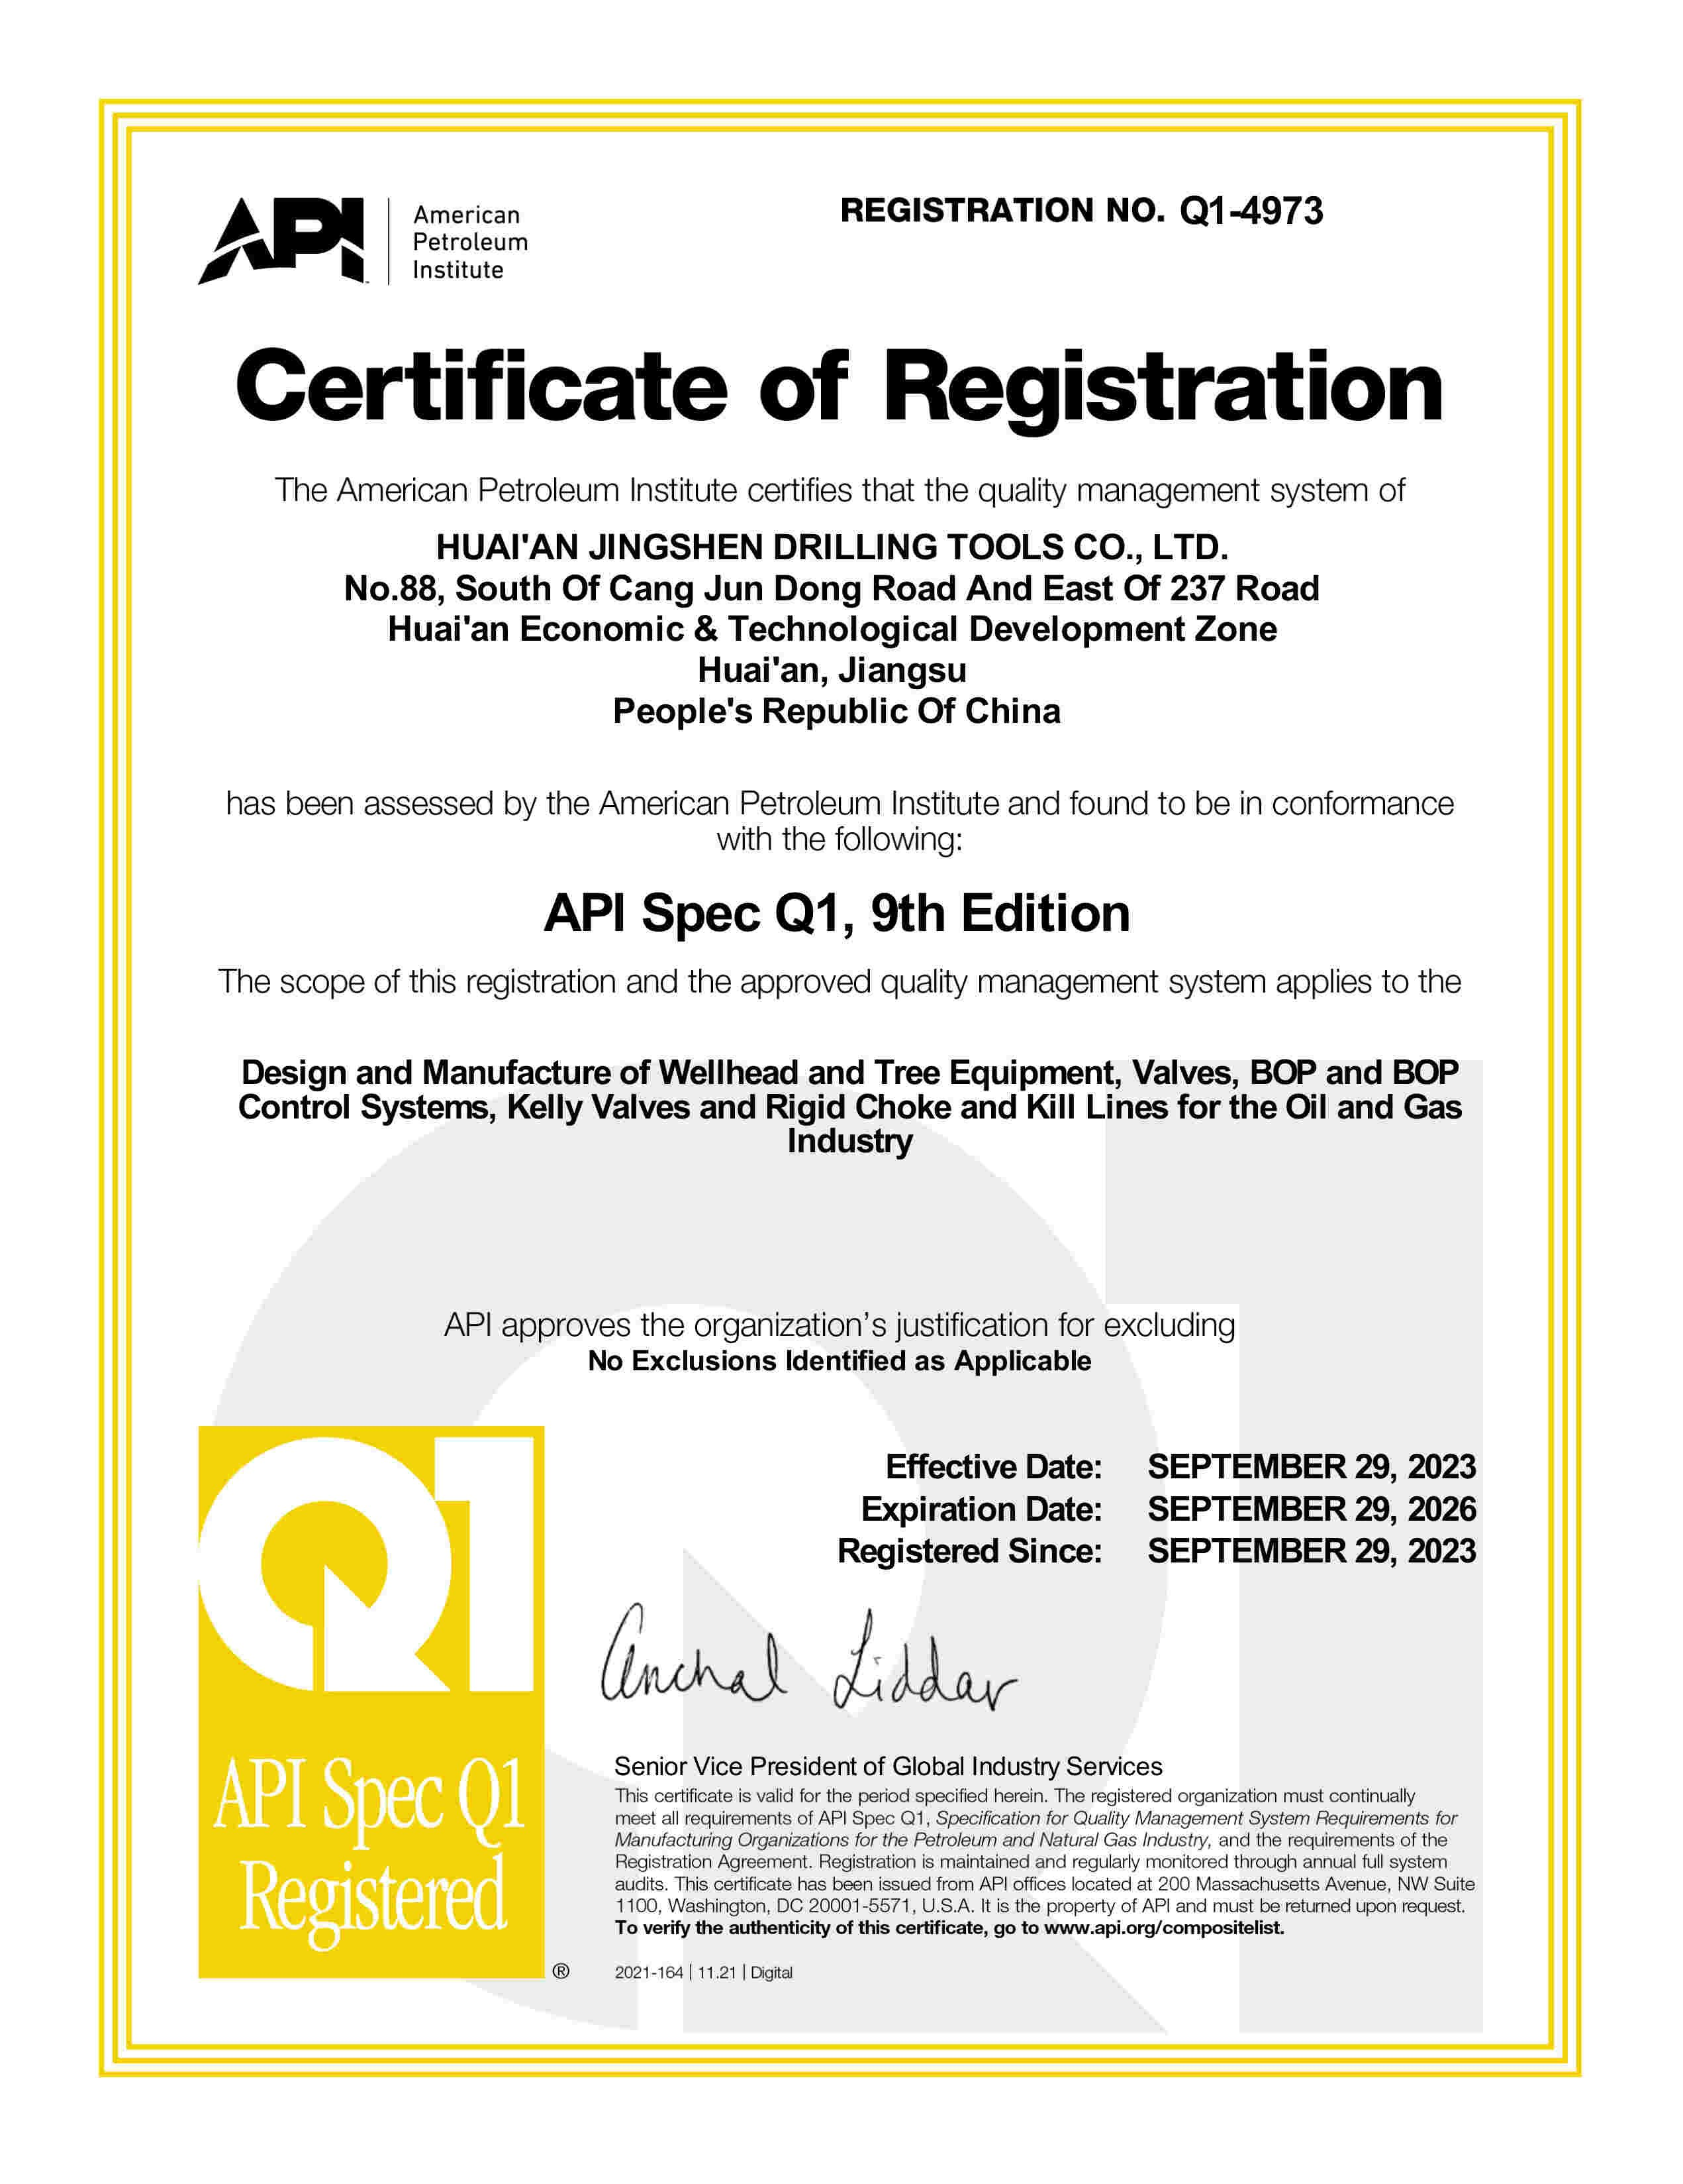

供货要求

